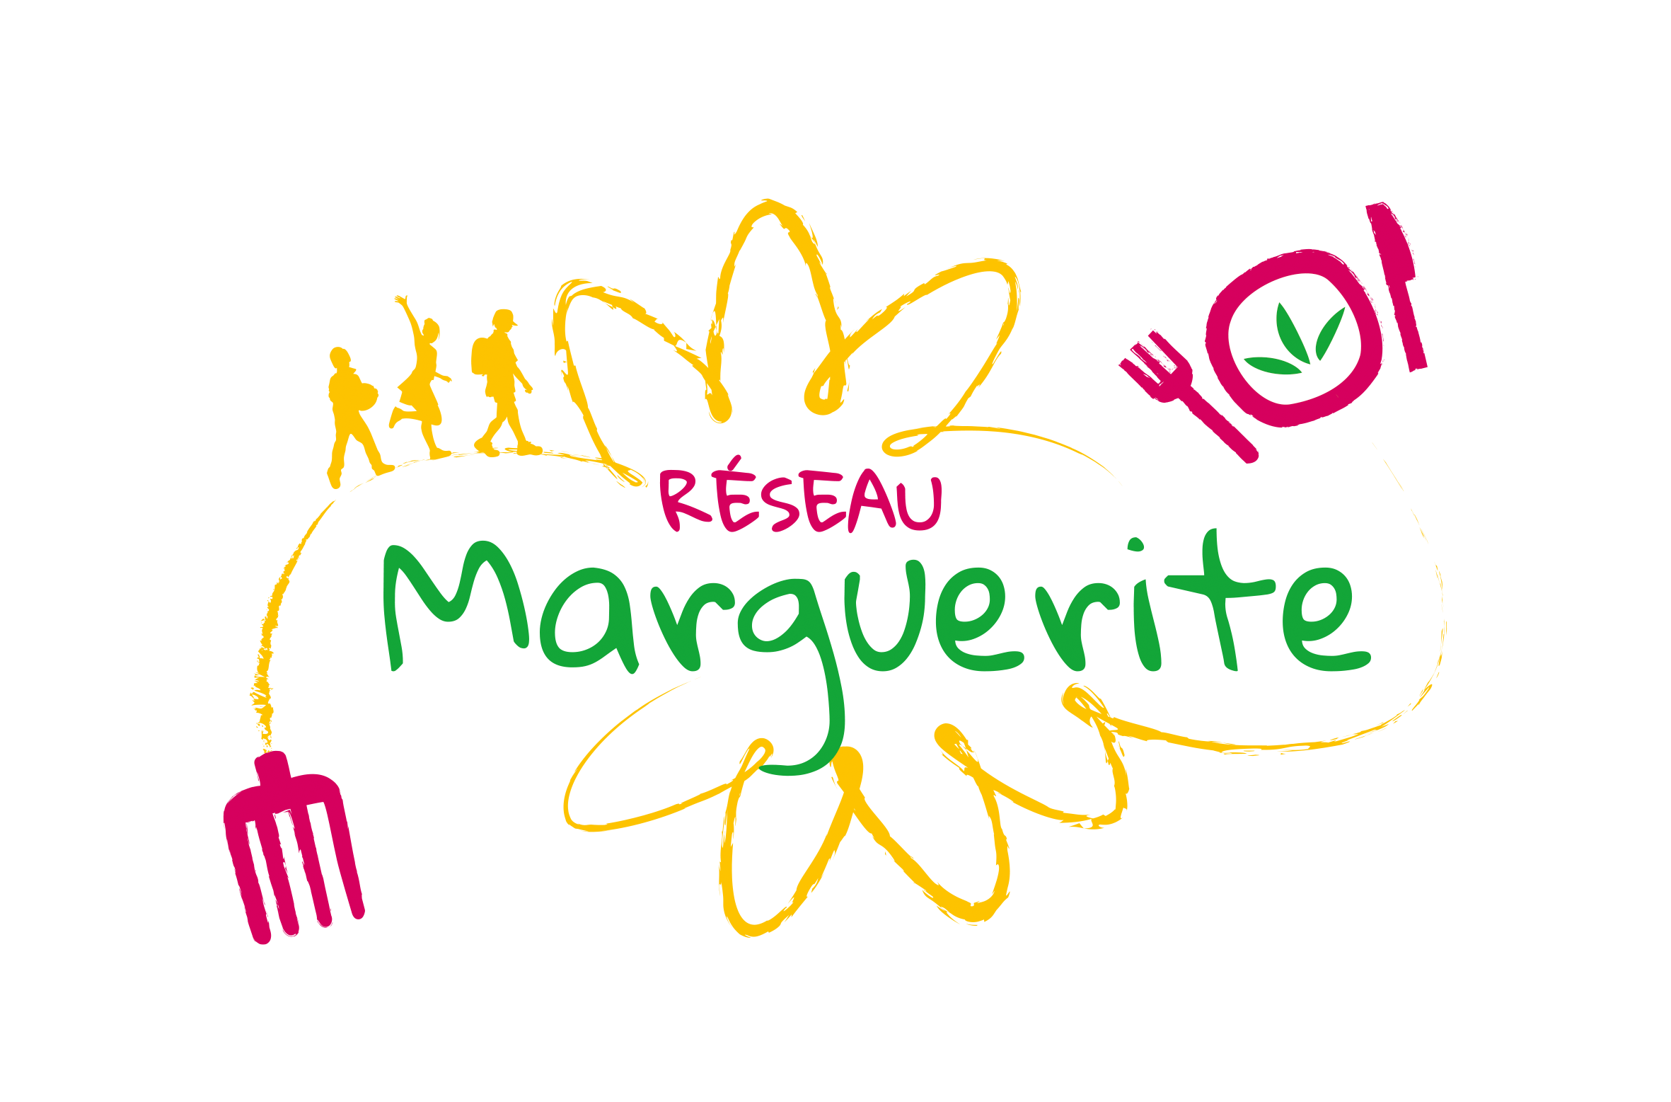

Fichier sous licence Creative Commons
Lors de l’utilisation de ce fichier, citer reseaumarguerite.org et l’auteur.trice
Fiche Enseignant.e
Jeu de piste au marché
et cartographie collaborative BelleBouffe Grand Lyon
Nom(s) de(s) l’enseignant.e(s) : Myriam Laval
Collège-Ville : Elsa Triolet - Vénissieux
Date/Année : 2018-2019
Discipline 1 : Histoire Géographie  Discipline 2 : SVT  Discipline 3 : | Niveau : 5ème et 3ème SEGPA
Domaine(s) de compétences :  Grille des domaines de compétences en Annexe 1 | Parcours :  Parcours :  Parcours :
Durée (heures) : min 2h | Format de la séance:
Thématique(s) : | Objectif(s) de Développement Durable :  Fiche ODD en Annexe 2  ODD 1 :  ODD 2 :  ODD 3 :

Objectifs :
Indiquer ici les objectifs de la séance en relation avec la discipline, le programme, le projet, les “pétales”/ thématiques choisis…
Découvrir l'organisation d'un marché, les informations à disposition des clients, apprendre à se repérer entre producteurs et revendeurs, se questionner sur la notion de local et de saisonnalité et enrichir la carte participative élaborée par l'association Bellebouffe en partenariat avec le Grand Lyon.
Cet outil collaboratif en ligne a pour vocation de mettre en évidence l’offre alimentaire locale et durable dans la Métropole de Lyon : producteurs et revendeurs présents sur les marchés, magasins de producteurs ; AMAP ; Épiceries sociales et solidaires ; Vente à la ferme …
La carte participative sera enrichie des données récoltées par les élèves.
Une fiche interview sera remise aux élèves en complément du livret.

Indications préliminaires pour le déroulé de la séance :
Indiquer ici les éléments utiles à la préparation de la séance, le matériel nécessaire, les outils utilisés, les intervenants, les déplacements si déplacement hors de l’établissement…

Organisation dans l’équipe d’enseignants
Avant d’organiser cette enquête, il sera important de vérifier qu'il y a assez d'étals par rapport au nombre de groupe d'enquêteurs et que le marché soit suffisamment grand. L’expérience nous a montré que dans le cas contraire, les chalands sont parfois trop occupés par le nombre d’acheteurs présents pour pouvoir répondre aux élèves (surtout les producteurs locaux s’ils sont peu nombreux et demandés…).
Pour l’intérêt de l’enquête, il faudra vérifier aussi la diversité des produits présents (fruits/légumes/viandes/fromage/pain/produits cuisinés…) et que différents modes de productions soient représentés.
Si vous décidez de coupler l'enquête à une dégustation de produits achetés au marché, dans ce cas, prévoir un budget pour l’achat en amont.
Prévoir l’équipe des accompagnateurs et leur expliquer leur rôle le jour J : Les enseignants se placent à des points stratégiques du marché pour pouvoir être interpelés par les groupes qui auraient besoin d'aide. Ils auront aussi à guider les élèves (pour gérer par exemple l'affluence auprès d'un étal en orientant les élèves vers un autre professionnel par exemple.)

A faire lors d’une séance en amont de la sortie au marché
Explication du déroulement de l'enquête, des attendus le jour J et des rendus exigés.
Nous vous proposons quelques pistes pour préparer ce temps :
- Label : à partir des connaissances des élèves, il faut arriver à une classification claire des labels que les élèves peuvent rencontrer sur le marché
- S’approprier les questions du livret et de la fiche interview, se préparer à rebondir sur les propos des professionnels => si vous avez suffisamment de temps, vous pouvez organisez des jeux de rôles préparatoires
- Constitution des groupes : les briefer en projetant les questionnaires pour qu’ils comprennent l’organisation de la sortie
- Adapter la tenue à la météo : Sortie = au moins 2h dehors !!!
- Définir les groupes en fonction de vos classes et répartir les missions (ex : Groupe de 6 en 2x3 : 3 missions à se répartir)
- Mise en garde : les clients sont prioritaires donc il est possible d’obtenir des réponses en pointillés de la part des professionnels : rester poli et patient et souriant.
- Présentation des livrets et fiches interview qui seront à relire la veille de la sortie
Éléments pour compléter les fiches élèves :
Indiquer ici le déroulé de la séance, les réponses aux questions posées dans les fiches élèves, les résultats, les compléments d’information, les remarques à évoquer lors de la séance…
Les enseignants se placent à des points stratégiques du marché pour pouvoir être interpelés par les groupes qui auraient besoin d'aide. Ils auront aussi à guider les élèves (pour gérer par exemple l'affluence auprès d'un étal en orientant les élèves vers un autre professionnel par exemple.)

Annexe 1 : Grille des domaines de compétences

Numérotation | Signification
1.1 | Comprendre, s’exprimer en utilisant la langue française à l’oral et à l’écrit
1.2 | Comprendre, s’exprimer en utilisant une langue étrangère et, le cas échéant, une langue régionale
1.3 | Comprendre, s’exprimer en utilisant les langages mathématiques, scientifiques et informatiques
1.4 | Comprendre, s’exprimer en utilisant les langages des arts et du corps
2 | Les méthodes et outils pour apprendre
3 | La formation de la personne et du citoyen
4 | Les systèmes naturels et les systèmes techniques
5 | Les représentations du monde et l’activité humaine
Source : Décret n° 2015-372 du 31 mars 2015, relatif au socle commun de connaissances, de compétences et de culture.

Annexe 2 : Fiche ODD

Source : Nations Unies.
https://www.un.org/sustainabledevelopment/fr/2015/09/26/onu-appelle-contributions-secteur-prive/

